v**SMK PGRI 05 JEMBER**

CURRICULUM VITAE

**ADITYA CAHYO AJI NUGROHO**

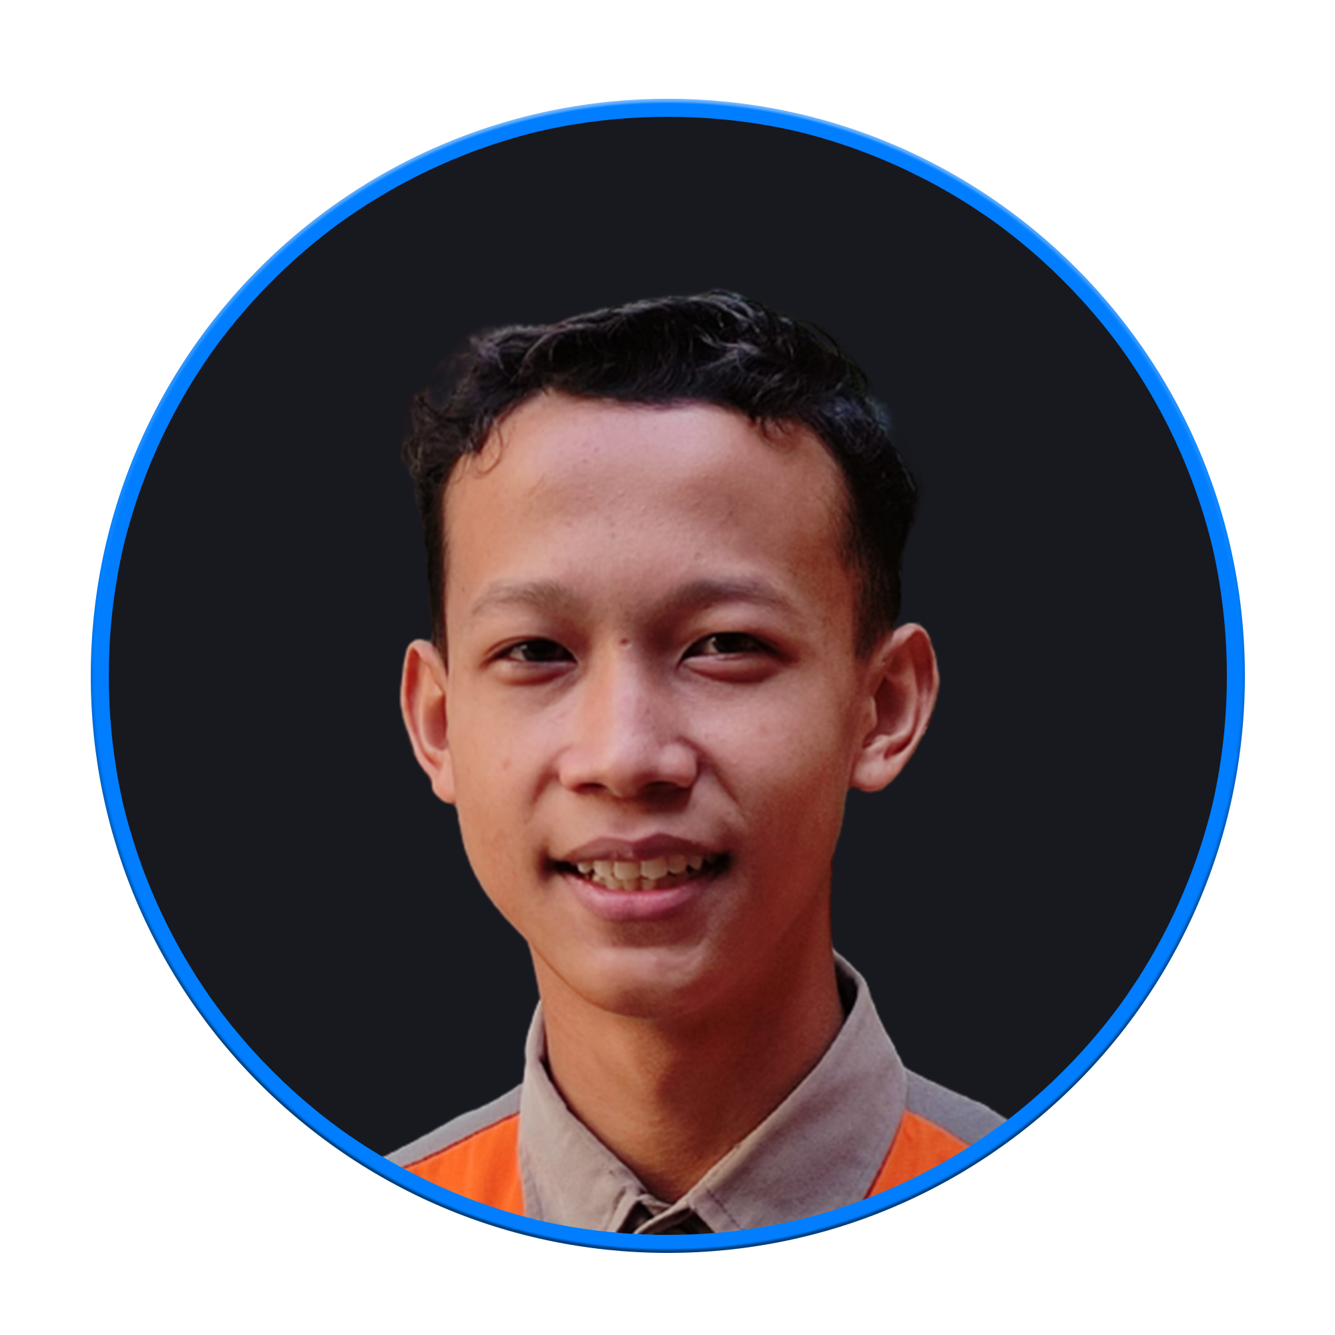

**SMK PGRI 05 JEMBER**



Bahasa Inggris

Ms Word

Web Development

Ms PowerPoint

Photoshop

  

Programming Musik Web Design

**HOBI**

**SKILLS**

Bahasa Indonesia

Bahasa Jawa

**TK SITI KHODIJAH**

**SD NEGERI GUMUKMAS 03**

**SMP NEGERI 02/03 KENCONG**

**SMK PGRI 05 JEMBER**

**PENDIDIKAN**

**BAHASA**



081230484127

Aditc2898@gmail.com

Jl. Jatiagung,Jember

Saya lahir di Jember pada tanggal 13 Juni 2004. Saya memiliki tinggi badan 165 cm dan berat 36 kg. Saya merupakan seorang *fresh graduate* yang saat ini berfokus pada bidang IT.

**PROFIL**

**KONTAK**